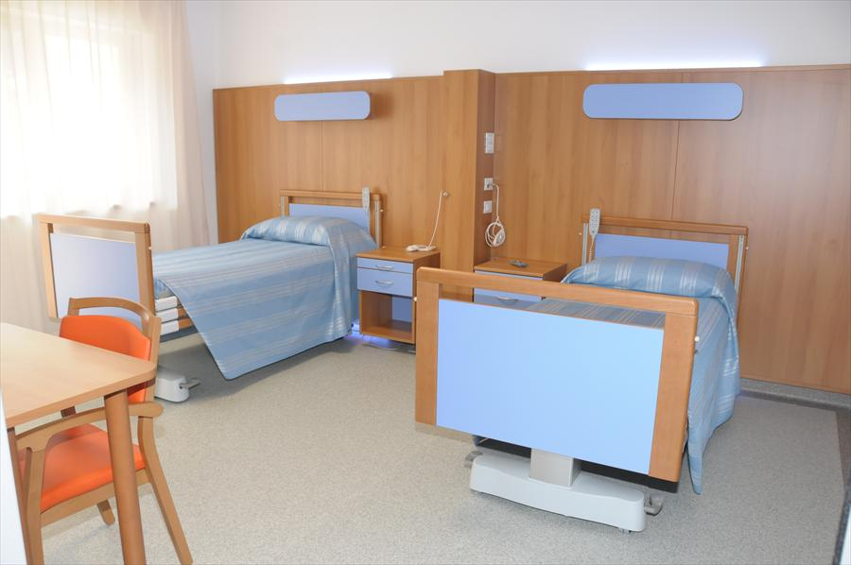
CASA DI RIPOSO
Il tema della disinfezione nelle case di riposo è un tema molto importante perché abbiamo a che fare con persone immunodepresse e quindi più facili bersaglio di agenti patogeni che possono portare ad ogni tipo di infezione.
Ma quali sono i luoghi dove possiamo trovare agenti possibili causa di infezione?
All’interno della stanza abbiamo il sistema di ricircolo aria, che può essere centralizzato, o indipendente in ogni ambiente con l’utilizzo di fancoil. Questo è uno dei primi veicoli di batteri, nei quali dobbiamo intervenire con un accurata pulizia e sanificazione.
Anche l’impianto idrico può essere compromesso, con la conseguente contaminazione in diverse situazioni come la doccia oppure il rubinetto del bagno. La giusta prevenzione prevede la sanificazione di tutta la rete idrica, per scongiurare qualsiasi possibilità di contagio.
Team Infinity può intervenire?
Certo, con la nostra metodica e i nostri prodotti possiamo garantire una sanificazione efficace al 100%.
Acqua Ionizzata: le proprietà dell’acqua ionizzata sono molteplici, la prima è quella di potente sgrassatore, la seconda è quella di disinfettante. La cosa incredibile è che non dobbiamo fare altro che usare l’acqua del rubinetti combinata alla nostra tecnologia iWater, che trasforma grazie ad un sistema di elettrolisi semplice acqua di rubinetto in acqua ionizzata, per poter iniziare a pulire tutte le superfici che hanno bisogno di essere sanificate.
Infinity H2O2: Perossido di idrogeno stabilizzato, acqua ossigenata, al 7.9%, di cui siamo gli unici distributori in Italia. Su 100 parti solo 7,9 sono di acqua ossigenata, senza ioni di argento, garantiscono una biodegradabilità del 100%. Questa formulazione viene utilizzata con il sistema Infinity Cube che, atomizzando questa soluzione, satura l’ambiente con particelle da 0,3 micron che distruggono qualsiasi agente patogeno presente nell’ambiente.
Infinity Cube: sistema di atomizzazione che permette di sanificare tutte le UTA, condotte aerauliche e gli ambienti in modalità veloce (100m3 di ambiente in soli 6 minuti), efficace e con un ottimo rapporto qualità/prezzo.
Ozono: con questo gas, naturale, possiamo eliminare qualsiasi tipo di muffe o lieviti che possono presentarsi in ambiente.
Purificatori d’aria IQAir: purificatori d’aria a filtri sostituibili che garantiscono il totale abbattimento delle particelle presenti nell’ambiente, per garantire un ambiente sano anche per chi soffre di problematiche legate ad allergeni o a chi affetto da MCS.
Team Infinity può seguire la struttura nella stesura del protocollo di lavoro, con gli interventi da svolgere quotidianamente o con cadenza programmata.

